الجمهورية الجزائرية الديمقراطية الشعبية
مديرية التربية لولاية ............. متوسطة .....................
شهادة التعليم المتوسط مـــــــــــــــــــــــــــــــــــــــــــــــــــــــــــــــــــــــــــــــــــــــــــــــــــــــــــــاي2025
اختبار في مادّة: العلوم فيزيائية وتكنولوجيا المدة:ساعتان
الجزء الاول :(12نقطة)
التمرين الاول:(06نقاط)
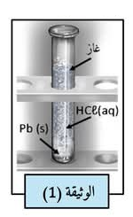
I- بغرض الحصول على محلول شاردي لكلور الرصاص ، تم سكب كمية كافية من حمض كلور الماء HCl_{(aq)} على قطعة من معدن الرصاصPb، فانطلق غاز وتشكل المحلول (الوثيقة -1-).
- سم الغاز المنطلق وبين كيف يتم الكشف عنه.
- اكمل معادلة التفاعل الكيميائي الحادث ،ثم استنتج اسم المحلول الناتج .
…. _{(s)} + …(…+…)_{(aq)} …._{(g)} + (Pb²⁺+…)_{(aq)}
- بين طريقة الكشف عن شوارد الكلور.
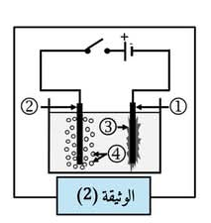
II- نقوم بترشيح المحلول الناتج ، ثم نضعه في وعاء تحليل كهربائي مسرياه من الغرافيت ونغلق القاطعة (الوثيقة-2-).
- اكمل البيانات المرقمة .
- صف مايحدث بجوار المسريين ،معبرا عن ذلك بكتابة معادلة نصفية .
التمرين الثاني:(06نقاط)
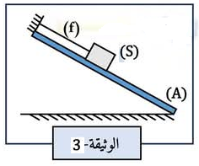
I- نثبت جسما (S) من الالمنيوم كتلته 400gفوق مستوي مائل(A)بواسطة خيط (f) في مسمار ثم نتركه .يصبح الجسم في حالة توازن كما هو مبين في الوثيقة -3-
- اذكر القوى المؤثرة على الجسم مع الترميز ؟
- احسب شدة ثقل هذا الجسم .
- اذكر شرطي توازن هذا الجسم في هذه الحالة .
- مثل كيفيا القوى المؤثرة على الجسم (s).

الصفحة 1من 2
تابع اختبار مادة : العلوم فيزيائية وتكنولوجيا ماي 2025
II- نغمر الجسم (s) كليا في حوض به ماء فيزيح حجما من الماء V=15*10⁻⁶m³
- استنتج حجم الجسم(s).
- برايك هل الجسم (s) يطفو ام يغوص في الماء ؟ برر اجابتك .
- احسب شدة القوة التي يطبقها الماء على الجسم (s) وكيف نسمها ؟
Ρ_{الماء}=1000kg/m³ , ρ_{الالمنيوم}=2700kg/m³ , g=10N/kgالمعطيات:
الجزء الثاني :(08نقاط)
الوضعية الادماجية:
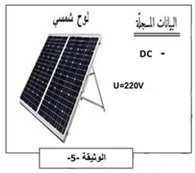
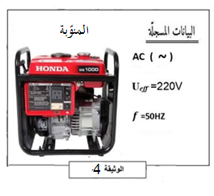
تمتلك الجزائر امكانات طبيعية تساعدها على نشر الطاقة المتجددة وزيادة قدرتها في توليد الكهرباء ،وفق ما رصدته وحدة أبحاث الطاقة . ويأتي ذلك مع توقع تقرير لمنتدى الطاقة العلمي استحواذ الطاقة الشمسية على نسبة تتراوح ما بين 30% و40% من الكهرباء المنتجة في الجزائر بحلول عام 2030 اضافة الى طاقة الرياح والسدود ( المحطات المائية لانتاج الكهرباء ) الوثيقة -4- والوثيقة-5- تقترح نموذجين لإنتاج الكهرباء .

- ماذا تمثل الدلالات المسجلة على كل جهاز ؟
- ما الفرق بين التيار الكهربائي المنتج من طرف اللّوح الشمسي (خلايا كهروضوئية) والتيار الكهربائي المنتج من طرف المنوّبة ؟
- احسب اعتمادا على القيم المدونة في الوثيقة -4- التوتر الأعظمي و الدور .
- قصد معاينة التوتر الكهربائي للمنوبة واللوح الشمسي نوصلهما براسم الاهتزاز المهبطي .
- ارسم على ورقة الاجابة منحنى كيفي لتغيرات التوتر للجهازين .

الصفحة 2من2

